Denumirea |  |  | Poză model
Banca pentru copii din lemn |  |  | 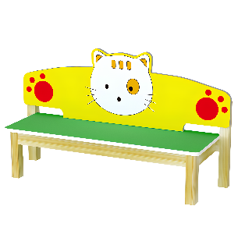
Banca pentru copii din lemn |  |  | 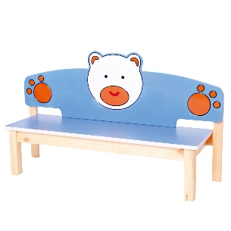
Bancheta pentru vestiar |  |  | 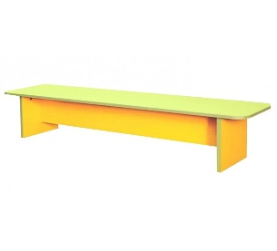
Scaun reglabil pentru gradinita |  |  | 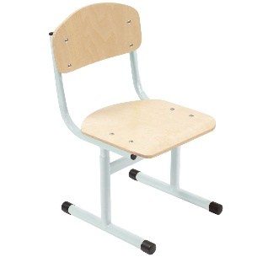
Scaun reglabil cu acoperire HPL, pentru gradinita |  |  | 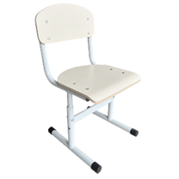
Scaun semicolorat |  |  | 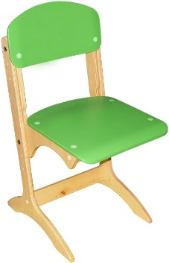
Dulap Vestiar din 3 compartimente cu imprimare foto |  |  | 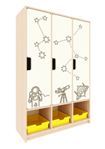
Dulap Vestiar din 3 compartimente |  |  | 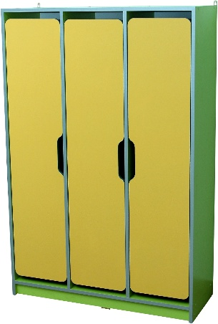
Dulap Vestiar din 5 compartimente |  |  | 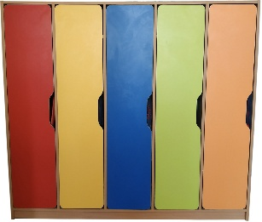
Dulap vestiar cu suport pentru incaltaminte |  |  | 

